Я инстРУкция g§¿g
/(tT6 ПД0B£ДeHИЯ ЙД£ДМ£Т f(fl6££ ()бgИбНТ
НИКО-2015
БЛАНК №
Й0М£Д K0MПfl£KT6 бЛбНК0В

Диагностическая работа
по МАТЕМАТИКЕ

4 класс

Демонстрационный вариант

Инструкция по выполнению работы

На выполнение работы по математике даётся 60 минут. Работа состоит из двух частей и включает в себя 13 заданий.
На выполнение заданий части 1 отводится 30 минут, в конце этого времени ответы на задания части 1 сдаются. На выполнение заданий части 2 также отводится 30 минут. Между выполнением заданий частей 1 и 2 предусмотрен перерыв 10 минут.
Ответы на задания запиши в отведённых для этого полях. Если ты хочешь изменить ответ, то зачеркни его и запиши рядом новый.
При выполнении работы нельзя пользоваться учебниками, рабочими тетрадями, справочниками, калькулятором.
При необходимости можно пользоваться черновиком. Записи в черновике проверяться и оцениваться не будут.
Советуем выполнять задания в том порядке, в котором они даны. Для экономии времени пропускай задание, которое не удаётся выполнить сразу, и переходи к следующему. Постарайся выполнить как можно больше заданий.

Желаем успеха.!

Не забудь выполнять задания на другой стороне янста.!

Национал ьное исследование
Ы2015,РОСОбРНАДЗОР

Я чАсть 1 ggg
Дата проведения Предмет ltлa« Вариант
H HKO 2-015
БЛАНК №
Й0М£Д К0МПЛ£КТБ ЛБНКОВ

Выполни задания 1—8 и запиши ответ в отведённом Ьля этого поле.

Найди значение выражения 47 + 59. Ответ:

2 Найди значение выражения 64 — 48 :(3 + 5).

Ответ:

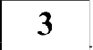 Урок в школе длится 45 минут, а перемена — 15 минут. Шестой урок закончился в 14 ч 50 мин. Во сколько начался пятый урок?

Ответ:

4 Найди самое маленькое не равное нулю число, которое делится нацело и на 4, и на 6.

Ответ:

Национал ьное исследовани е
Ы 2015, РОСОБРНАДЗОР

Я чАсть 1 ggg
Дата проведения Предмет ltлa« Вариант
H HKO 2-015
БЛАНК №
Й0М£Д К0МПЛ£КТБ ЛБНКОВ

На рисунке изображены стул и шкаф, стоящие вдоль одной стены в комнате. Как тебе кажется, какое максимальное количество таких же стульев можно ещё
поставить в один ряд между шкафом и стоящим стулом?
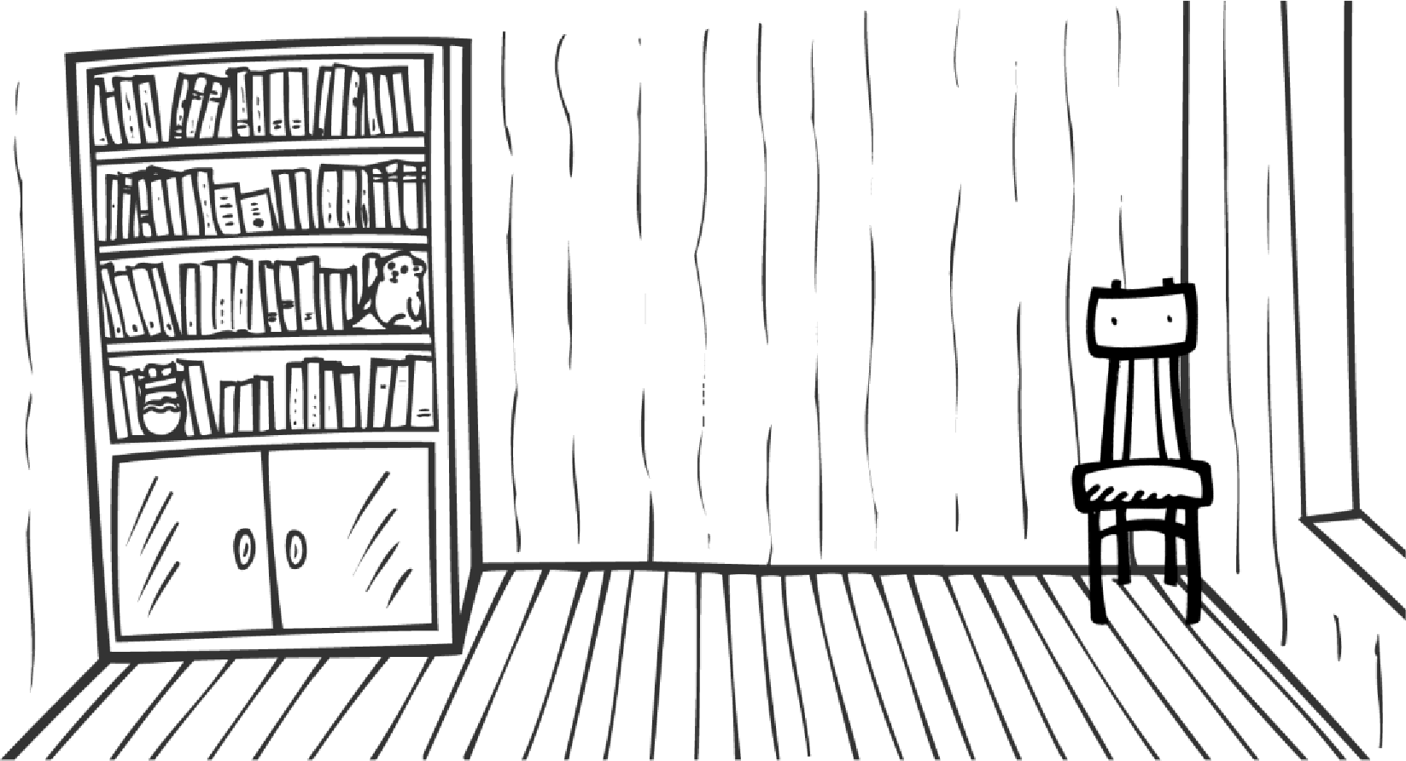
Ответ:

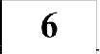 Ниже приведено расписание уроков Насти на три дня.

 | Понедельник | Вторник | Среда
1-й урок | Русский язык | Математика | Русский язык
2-й урок | Ритмика | Русский язык | Математика
3-й YP | Искусство | Литература | Английский язык
4-й урок | Математика | Музыка | Литература
5-й урок | История |  | Математика
Пользуясь таблицей, выбери верные утверждения.
- Во вторник сразу после урока литературы идёт урок русского языка.
- В среду урок английского языка не последний.
- Каждый из этих трёх дней начинается с урока русского языка.
- В понедельник уроков больше, чем во вторник. В ответе запиши номера верных угверждений.
Ответ:

Не забудь выполнить задания на другой стороне листа.!

Национал ьное исследовани е
Ы 2015, РОСОБРНАДЗОР

Я чАсть 1 ggg
Дата проведения Предмет ltлa« Вариант
H HKO 2-015
БЛАНК №
Й0М£Д К0МПЛ£КТБ ЛБНКОВ

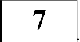 В семье Ивановых трое детей: Маша, Оля и Петя.
Маша старше Оли, а Петя младше Оли.
Выбери верные утверждения.
- Петя старше Маши.
- Оля младше Пети.
- Петя не самый старший среди детей в семье.
- Оля младше Маши.
В ответе запиши номера верных утверждений. Ответ:
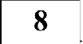 На рисунке изображён прямоугольник.
- Найди его площадь, если сторона одной клетки равна 1 см.

Ответ:

- Начерти прямоугольник с такой же площадью, но с другими длиной и шириной.
Ответ:

Национал ьное исследовани е
Ы 2015, РОСОБРНАДЗОР

ЧАСТЬ 2 и‹ін БЛАНК №
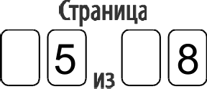
Дата проведения l1редмет Кла« Вариант Боиер sомплекіа бланsов

Часть 2

Выпояни задания 9—13 и запиши ответ в отведённом для этого поле.
В заданиях 11 и 13 запиши полное решение.

9 Внимательно рассмотри рисунок и ответь на вопросы.

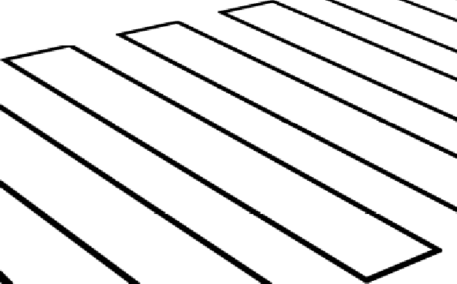

- Что выше — фонарь или автобус?
- Что ближе к пешеходу — автобус или автомобиль?
- Пешеход видит автомобиль слева или справа от себя?

Не забудь выполнить задания на другой стороне листа.!
Ответ:

Национальное исследовани е
качества образования
Ы 2015, РОСОБРНАДЗОР

ЧАСТЬ 2 и‹щ
Дата проведения l1редмет Кла« Вариант
НИКО-2015
бЛАНК №
Боиер sомплекіа бланsов

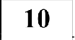 Коля наблюдал за изменением погоды в течение дня. Для этого он измерял температуру воздуха на улице каждые два часа начиная с 10:00. Результаты он изобразил в виде прямоугольников шириной в одну клетку. Длина
прямоугольника обозначает величину температуры: одна клетка — один градус. Коля нарисовал прямоугольники за первые три часа

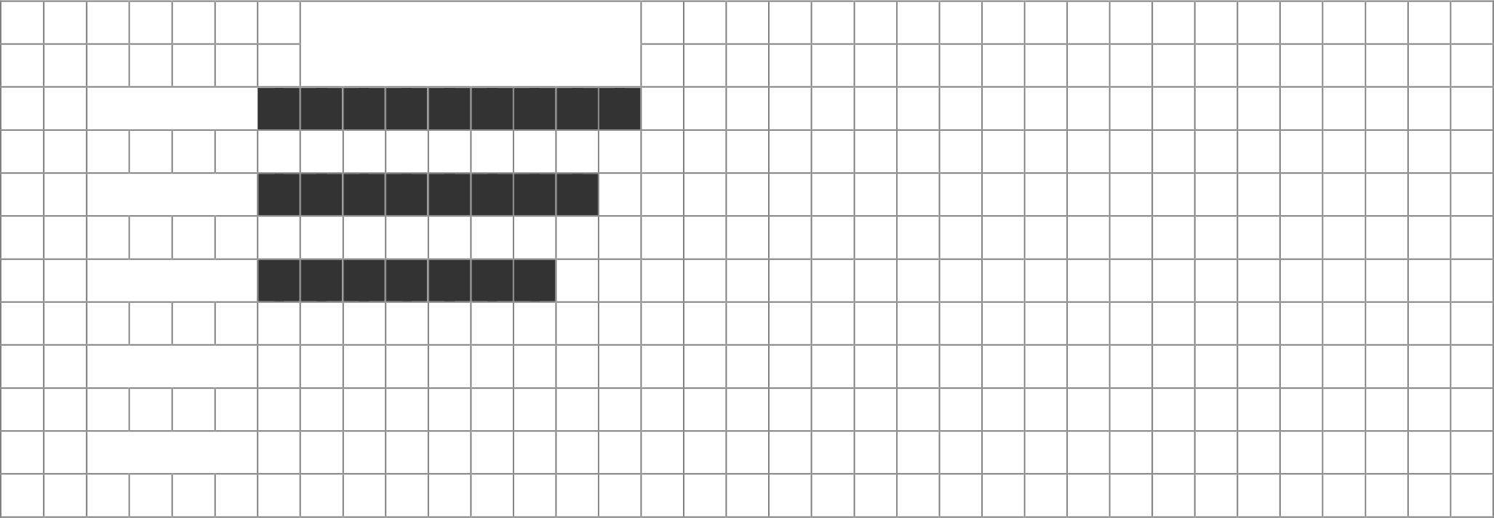
Температура
10:00
12:00
14:00
16:00
18:00

Чему была равна температура воздуха в 12:00?
Ответ: градусов.

- В 16:00 температура была равна 6 °С, а в 18:00 она составила 5 °С.
Изобрази на рисунке прямоугольниками температуру в 16:00 и 18:00. Ширина прямоугольника должна быть равна одной клетке, а длина значению температуры в градусах.

- Сделай вывод о том, как менялась температура воздуха в течение дня с 10:00 до 18:00. Запиши свой вывод одним предложением.
Ответ:

Национальное исследовани е
Ы 2015, РОСОБРНАДЗОР

ЧАСТЬ 2 и‹щ
Дата проведения l1редмет Кла« Вариант
НИКО-2015
бЛАНК №
Боиер sомплекіа бланsов

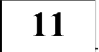 У Лены есть 300 рублей, и ей нужно купить два батона хлеба и пачку масла (см. рисунок). Лена решила на все оставшиеся деньги купить шоколадки.
Сколько шоколадок она сможет купить? Сколько сдачи в рублях она получит в итоге?

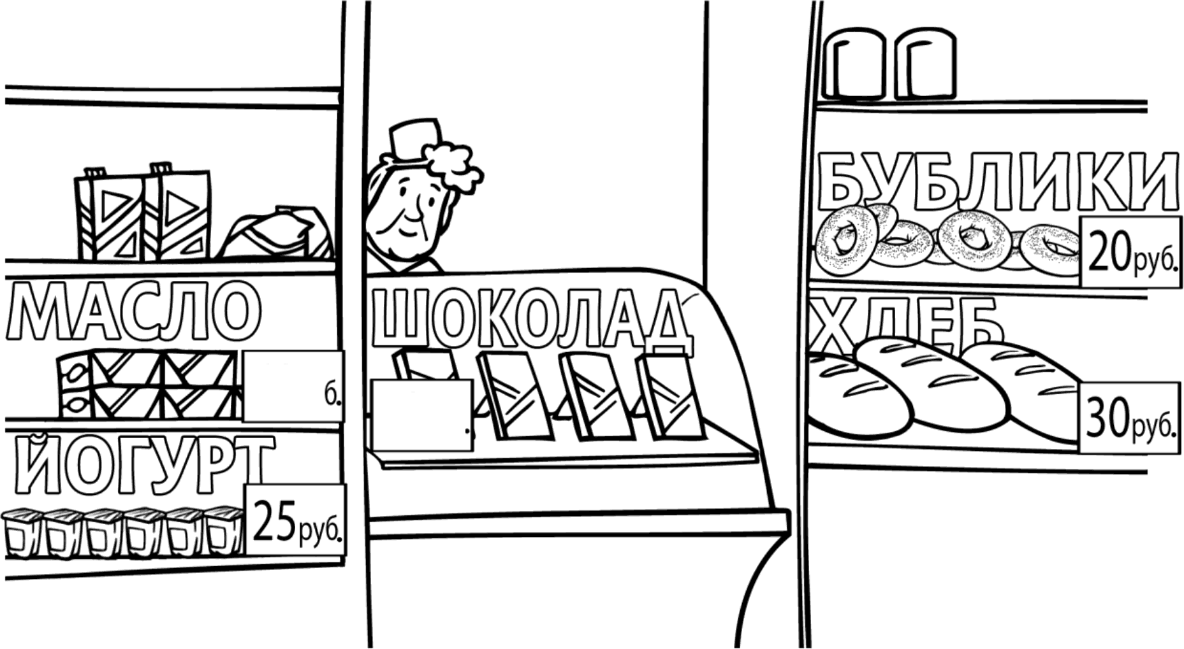
*8p\ 40p\6

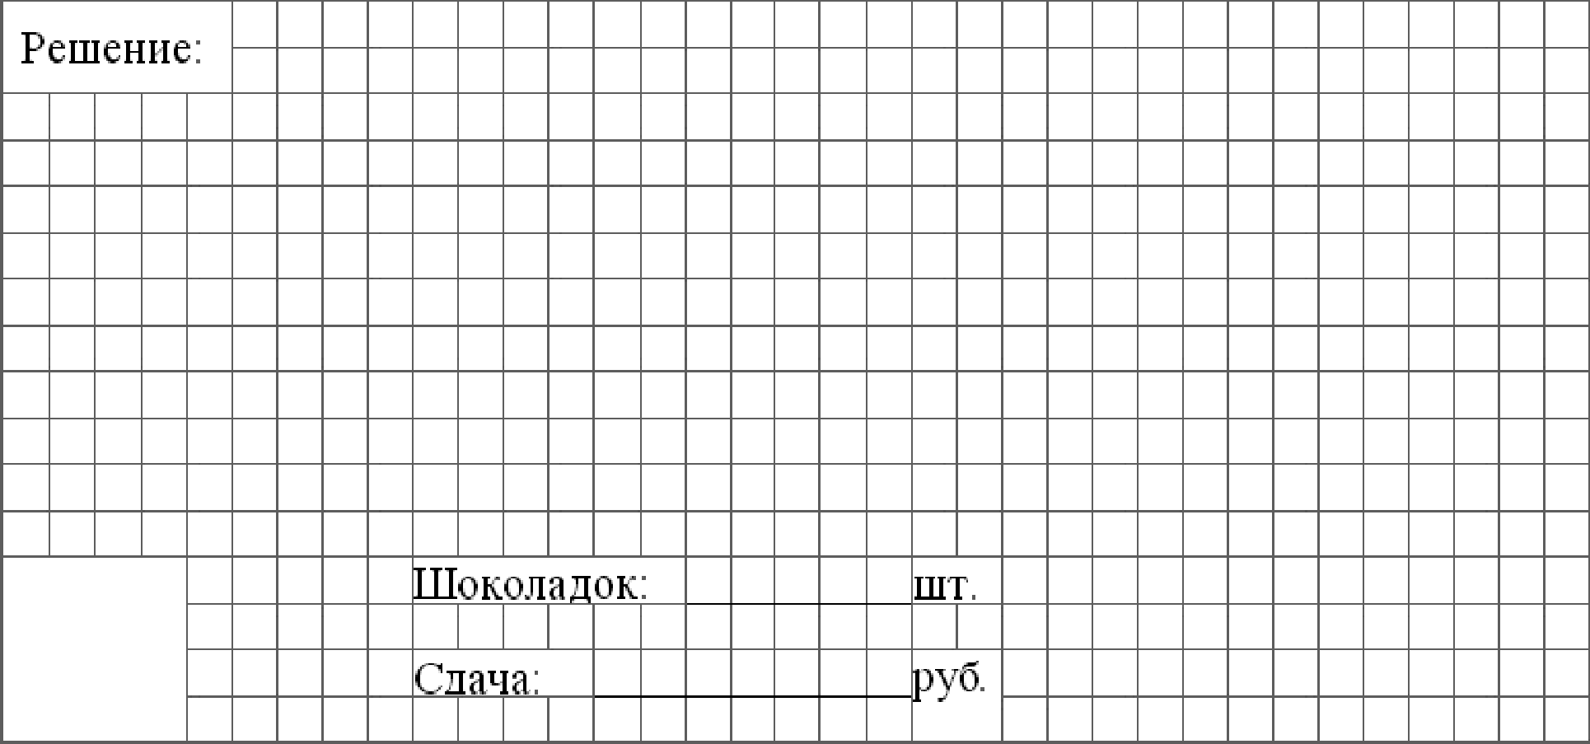
Ответ:

неа
Не забудь выполнить задания
другои стороне листа.!

Национальное исследовани е
Ы 2015, РОСОБРНАДЗОР

ЧАСТЬ 2 и‹щ
Дата проведения l1редмет Кла« Вариант
НИКО-2015
бЛАНК №
Боиер sомплекіа бланsов

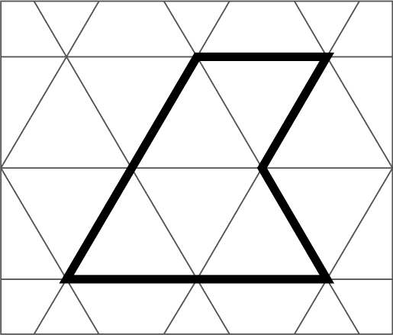
На рисунке изображена фигура, состоящая из пяти маленьких треугольников.

Нарисуй фигуру, состоящую из шести маленьких треугольников, так, чтобы её периметр был как можно меньше.

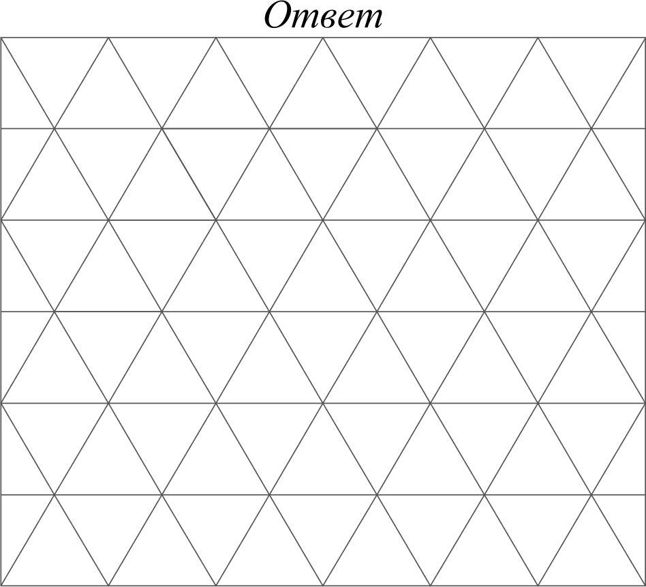
Черновик

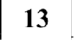 На палке отмечены поперечные линии красного, жёлтого и зелёного цветов. Если распилить палку по красным линиям, то получится 7 кусков; если
по жёлтым — 13 кусков, а если по зелёным — 5 кусков. Сколько кусков получится, если распилить палку по линиям всех трёх цветов?

Решение:
Ответ:

Национальное исследовани е
Ы 2015, РОСОБРНАДЗОР

НИКО. 4 класс. Демонстрационный вариант 1

Система оценивания диагностическои работы

Каждое правильно выполненное задание 1—5 оценивается 1 баллом. Задание считается выполненным верно, если ученик записал правильное число, правильное значение (в том числе с единицами измерения).
Правильное выполнение каждого из заданий 6 и 7 оценивается 2 баллами. Задание считается выполненным верно, если ученик записал правильную последовательность цифр. Полный правильный ответ оценивается 2 баллами; если допущена одна ошибка, выставляется 1 балл; если допущены две и более ошибки — 0 баллов.
Правильное выполнение каждого из заданий 8 и 9 оценивается 2 баллами. Задание считается выполненным верно, если ученик правильно ответил на все вопросы. Полный правильный ответ оценивается 2 баллами; если допущена одна ошибка, выставляется 1 балл; если допущены две и более ошибки
0 баллов.
Правильное выполнение заданий 10—13 оценивается по приведённым ниже критериям.

Номер задания | Правильный ответ
1 | 106
2 | 58
з | в 13 ч 05 мин.
4 | 12
5 | 4
6 | 24; 42
7 | 34; 43
1) 6 см'
2)

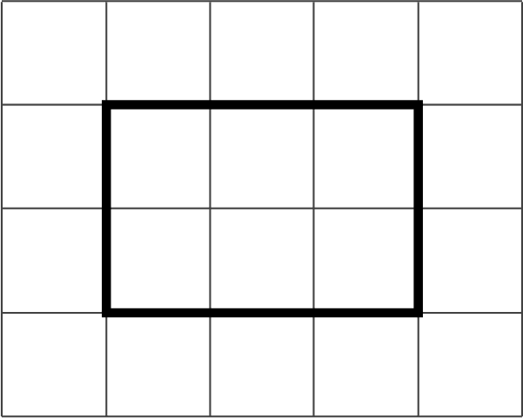
9 | - Фонарь  - Автомобиль  - Слева

НИКО. 4 класс. Демонстрационный вариант 2

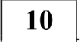 Коля наблюдал за изменением погоды в течение дня. Для этого он измерял температуру воздуха на улице каждые два часа начиная с 10:00. Результаты он изобразил в виде прямоугольников шириной в одну клетку. Длина
прямоугольника обозначает величину температуры: одна клетка — один градус. Коля нарисовал прямоугольники за первые три часа

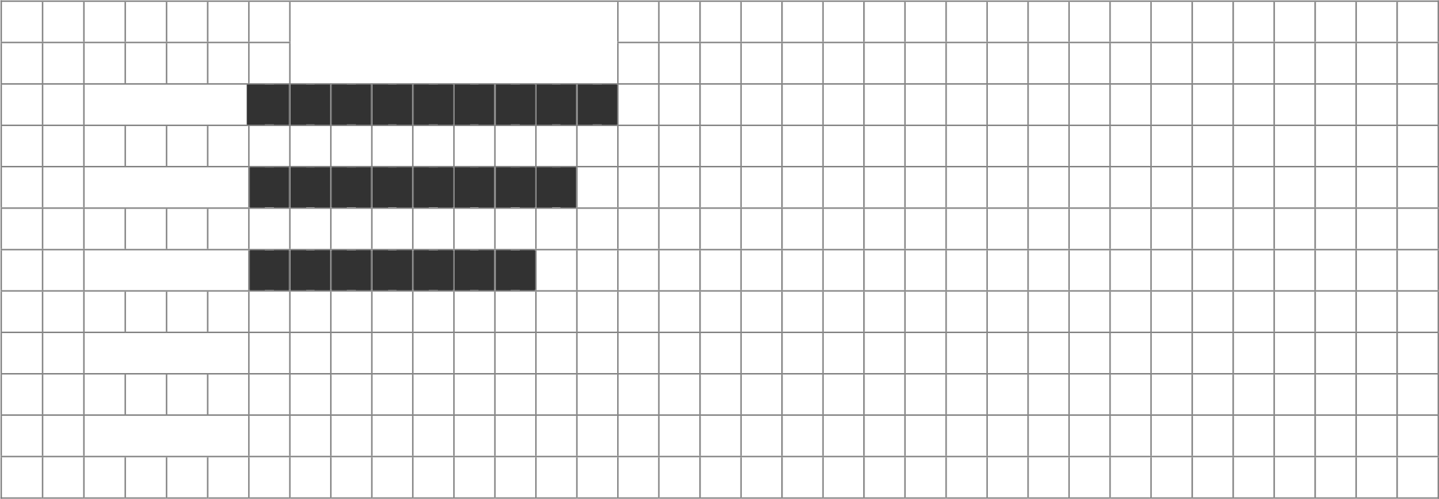
Температура
10:00
12:00
14:00
16:00
18:00

Какова была равна температура воздуха в 12:00?
Ответ: градусов.

- В 16:00 температура была равна 6 °С, а в 18:00 она составила 5 °С.
Изобрази на рисунке прямоугольниками температуру в 16:00 и 18:00. Ширина прямоугольника должна быть равна одной клетке, а длина — значению температуры в градусах.

- Сделай вывод о том, как менялась температура воздуха в течение дня с 10:00 до 18:00. Запиши свой вывод одним предложением.
Ответ:

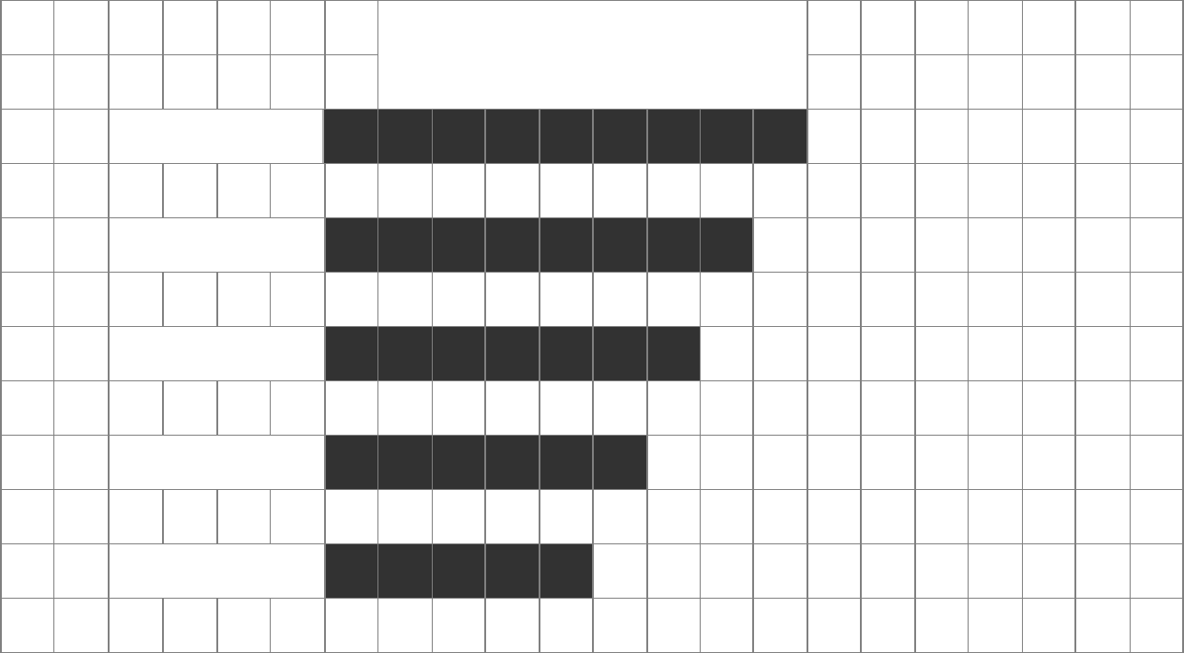
НИКО. 4 класс. Демонстрационный вариант

Указания к оцениванию | Баллы
1) 8 градусов.
2)
Температ ра
10:00
12:00
14:00
16.00
1S.00

Допускается изображение прямоугольников для 16:00 и 18:00 со сдвигом вправо, а также незначительное искажение линий, связанное с рукописным характером рисунка.
3) Температура снижалась. / Температура становилась меньше. Вывод может быть дан в иной, близкой по смыслу формулировке
Дан правильный ответ в каждом из трёх пунктов | 3
Даны правильные ответы в любых двух из трёх пунктов | 2
Дан правильный ответ только в любом одном из трёх пунктов | 1
Ни в одном из трёх пунктов не дан правильный ответ | 0
Максимальный балл | 3

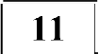 У Лены есть 300 рублей, и ей нужно купить два батона хлеба и пачку масла (см. рисунок). Лена решила на все оставшиеся деньги купить шоколадки. Сколько шоколадок она сможет купить? Сколько сдачи в рублях она получит в итоге?
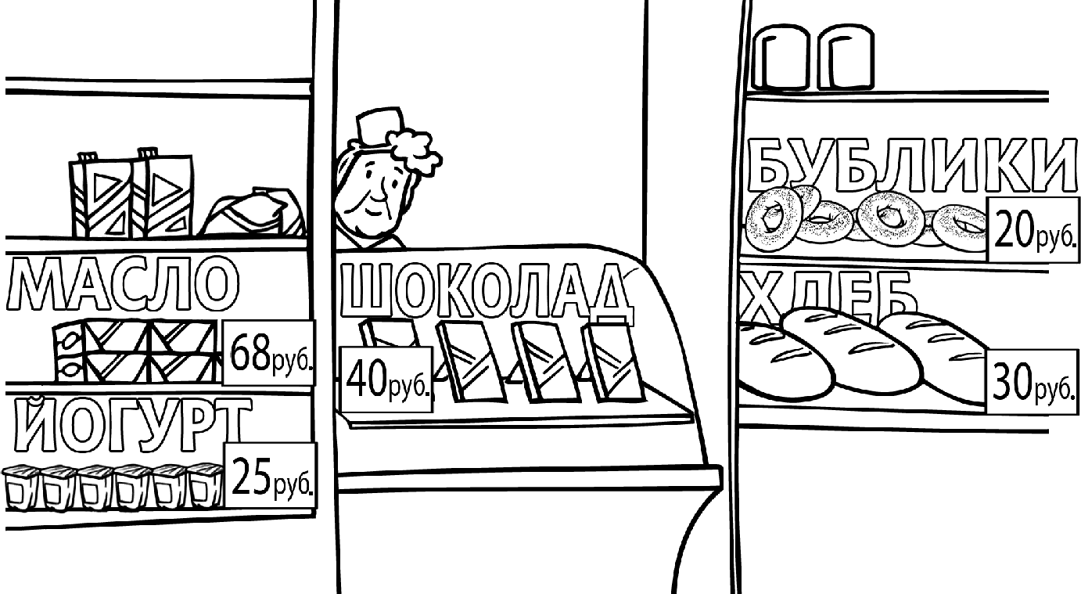

НИКО. 4 класс. Демонстрационный вариант 4

Указания к оцениванию | Баллы
Решение:
2 батона хлеба стоят: 2 30 = 60 руб.
2 батона хлеба и пачка масла стоят: 60 + 68 = 128 py6.
У Лены останется: 300 —128 = 172 py6.
Если разделить 172 на 40 с остатком, то получится 4 и в остатке 12.

Допускается другая последовательность действий, обоснованно приводящая к верному ответу.

Ответ: Шоколадок: 4 шт.
Сдача: 12 руб.
Проведены все необходимые преобразования и/или рассуждения,  приводящие к ответу, получен верный ответ | 2
Проведены все необходимые преобразования и/или рассуждения,  приводящие к ответу, но допущена одна арифметическая ошибка, не нарушающая общей логики решения, в результате чего получен неверный ответ.  Проведены все необходимые преобразования и/или рассуждения, приводящие к ответу, но один из ответов не получен | I
Не проведены необходимые преобразования и/или рассуждения.  ИЛИ Приведены неверные рассуждения.  ИЛИ В рассуждениях и преобразованиях допущено более одной арифметической ошибки | 0
Максимальный балл | 2

НИКО. 4 класс. Демонстрационный вариант 5

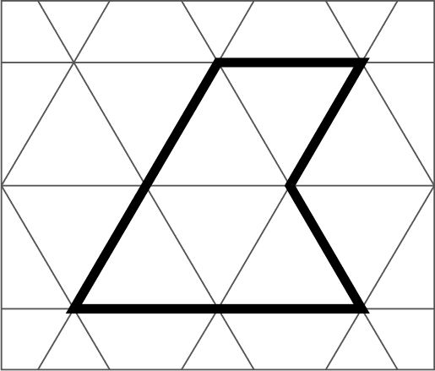
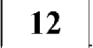 На рисунке изображена фигура, состоящая из пяти маленьких треугольников.

Нарисуй фигуру, состоящую из шести маленьких треугольников, так, чтобы её периметр был как можно меньше.

Указания к оцениванию
Правильный ответ: Пример ответа, оцениваемого
1 баллом:

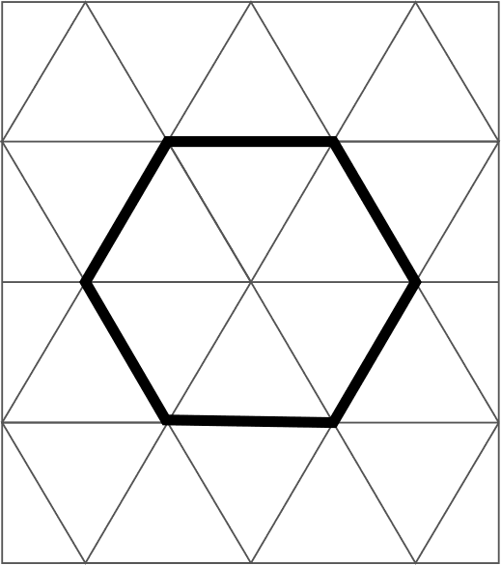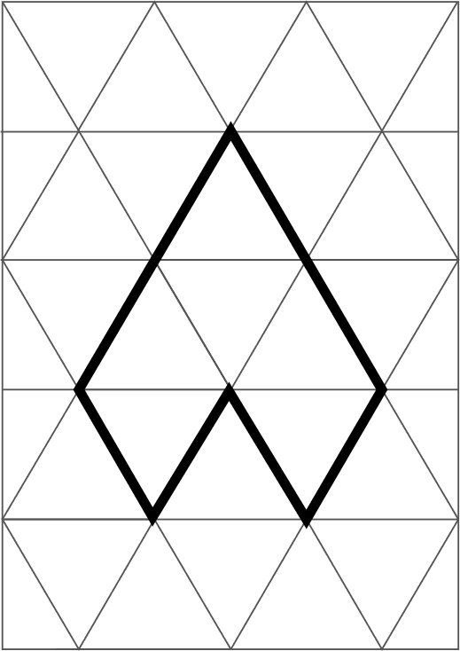
Построен верный чертёж, соблюдено требование минимальности  периметра | 2
Построен верный чертёж, но не соблюдено требование  минимальности периметра | 1
Построен неверный чертёж | 0
Максимальный балл | 2

НИКО. 4 класс. Демонстрационный вариант 6

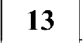 На палке отмечены поперечные линии красного, жёлтого и зелёного цветов. Если распилить палку по красным линиям, то получится 7 кусков; если
по жёлтым — 13 кусков, а если по зелёным — 5 кусков. Сколько кусков получится, если распилить палку по линиям всех трёх цветов?

Указания к оцениванию
Решение:
Линий на одну меньше, чем кусков. Значит, красных линий — 6; жёлтых линий — 12; зелёных линий — 4.
Значит, всего линий: 6 + 12 + 4 = 22. Всего кусков: 22 + I = 23.

Должно быть также засчитано следующее решение. Линий на одну меньше, чем кусков, поэтому всего кусков: 5 + 7 + 13 —1 —1 —1 + 1 = 23.
Может быть приведён рисунок с поперечными линиями на палке. Если не приведён тезис о том, что линий на одну меньше, чем кусков, а дано только выражение и/или дан только рисунок, рассуждения считаются неполными, и задание оценивается 1 баллом.

Ответ: 23 куска
Проведены все необходимые преобразования и/или рассуждения,  приводящие к ответу, получен верный ответ | 2
Проведены все необходимые преобразования и/или рассуждения,  приводящие к ответу, но допущена одна арифметическая ошибка, не нарушающая общей логики решения, в результате чего получен неверный ответ.  ИЛИ Приведены неполные рассуждения, и получен верный ответ | 1
Не проведены необходимые преобразования и/или рассуждения.  ИЛИ Приведены неверные рассуждения.  ИЛИ В рассуждениях и преобразованиях допущено более одной арифметической ошибки | 0
Максимальный балл | 2

НИКО. 4 класс. Демонстрационный вариант 7

Система оценивания выполнения всей работы

Максимальный балл за выполнение работы — 22.
Таблица перевода баллов в отметки по пятибалльной шкале

